Муниципальное учреждение дополнительного образования "Радуга"

Творческо – исследовательский проект «Валяные тапочки»
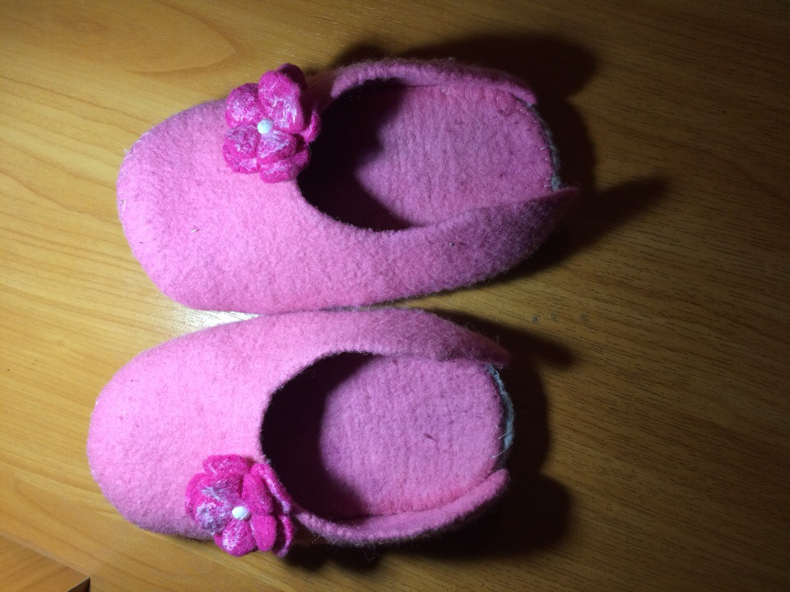

Выполнила:
учащаяся ТО "Планета рукоделия"
Ботова Анна
Педагог:
Галанина Светлана Витальевна

г. Копейск, 2019 г.
Здравствуйте! Я Ботова Анна, мне 8 лет.
Одним из моих увлечений является рукоделие. Занимаюсь с педагогом Светланой Витальевной. За год она научила меня делать свечи из воска, мыло ручной работы, плести браслеты, делать брелки, познакомила с техниками джутовая филигрань и точечная роспись по винилу и стеклу. Более подробно хочу рассказать про валяние из шерсти, так как эта работа была для меня и самой сложной и самой интересной.
Цель:
Изготовить тапочки для младшей сестренки.
Задачи:
1. Познакомиться с историей валяния;
2. Изучить технику мокрого валяния шерсти;
3. Изучить технику шитья тапочек по выкройке.
Актуальность темы:
Валяные вещи очень теплые, мягкие, приятные, по-домашнему уютные, всегда вызывают восхищение и очень практичные в нашем Уральском регионе. А валяние - замечательный творческий процесс, позволяющий создавать множество разнообразных вещей и развивает мелкую моторику рук.
Предметом является: валянное изделие.
Объектом служит технология валяния шерсти.
1. История валяния
Валяние из шерсти (фельтинг или фильцевание, фильц) – это особая техника рукоделия, в процессе которой из шерсти для валяния и волокн для декора (шелк, шелковые коконы, шелковые платочки, шелковый лепс, вискоза, лен, крапива, соя и др.) создаются предметы одежды и обуви, рисунок на войлоке, объёмные игрушки, картины, декоративные элементы, бижутерия.
Только натуральная шерсть имеет способность сваливаться. Это уникальное свойство люди оценили 8000 лет назад. С древнейших времён люди мира в технике валяния создавали удобные вещи для жизни. Существует легенда, которая гласит, что в Ноевом ковчеге среди животных были овцы, которым приходилось жить в очень тесных помещениях. Шерсть с овец падала на пол, пропитывалась влагой, да ещё овцы ходили по ней копытами. Когда Потоп окончился, и овцы покинули ковчег, на полу остался один валеный ковёр. Мокрое валяние позволяет делать большие войлочные полотна.
Сегодня один из старых и очень древних материалов вновь приобретает актуальность. Полузабытое народное ремесло в последнее десятилетие возрождается в современной индустрии. Войлок, изготовленный по старинным технологиям, и на современных машинах находит применение в изготовлении обуви и шитье одежды. Профессиональные дизайнеры используют его как элемент декора в одежде. Очень популярна техника нунофелтинга с использованием шелка (и других тканей) при мокром валянии одежды, сумок, аксессуаров и др.
2. Техника мокрого валяния шерсти
Валяние шерсти - особая техника рукоделия, в процессе которой из шерсти создаются объемные игрушки, панно, декоративные элементы, предметы одежды или аксессуары. Мокрое валяние осуществляется при помощи мыльного раствора. При помощи трения происходит процесс валяния.
Для работы мне понадобились:
- шерсть тонкая «Валяшка» цвет розовый 100 грамм;
- хозяйственное мыло;
- вода (тёплая);
- воздушно-пузырьковая пленка;
- сетка москитная;
- мешочки полиэтиленовые;
- полотенце махровое большое;
- коврик для валяния;
- выкройка тапочек;
- ножницы;
- нитки капроновые обувные;
- булавки портновские;
- игла швейная.

Предварительная подготовка:

Сначало было снятие мерок: на бумаге обвела карандашом свои стопы, измерила длину, оказалось 20 см. Потом измерила подъем и обхват ноги в 2-х местах. Выкройка понравившихся тапочек была распечатана из интернета и немного изменена по моим размерам. Потом Светлана Витальевна показала как можно увеличить выкройку в 2 раза (с учётом усадки шерсти при валянии) и сделать шаблоны деталей.

Процесс валяния:
На столе расстелили воздушно-пузырьковую пленку пупырышками вверх, на нее поверх деталей шаблонов аккуратно равномерно разложила шерсть, чтобы в раскладке не оставалось дырок, а слои шерсти ложились перпендикулярно. Раскладка в 4 слоя, их толщина должна быть одинаковой. Когда шерсть разложена, нужно побрызгать теплой водой, накрыть москитной сеткой, аккуратными движениями сверху вниз придавить всю раскладку (чтобы выгнать воздух) и намылить.
Техника мокрого валяния очень проста: нужно сначала притереть шерсть, а потом катать в рулоне циклами (в разных направлениях). Во время притирания шерсти я на руки надевала полиэтиленовые мешочки, чтобы лучше скользило и не было раздражения на руках. Периодически приподнимала москитную сетку, чтобы она не привалялась. Чтобы проверить притерлась ли шерсть нужно аккуратно потянуть шерсть вверх (чтобы не вытягивались отдельные волоски шерсти).
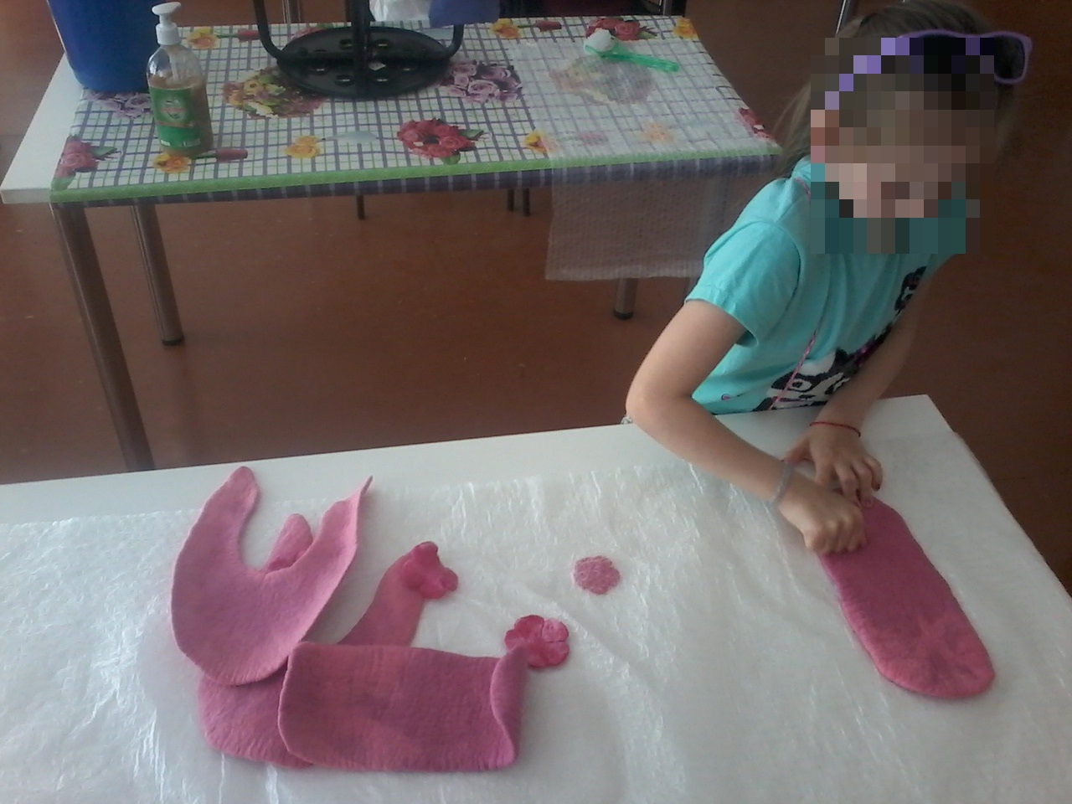

Валяние в рулоне проходило в несколько циклов (в 4-х направлениях). Циклы по 50 раз в каждом направлении, потом по 100 раз, потом по 150, потом по 200 раз и даже по 300 раз. Иногда сбивалась, но продолжала считать. Катала получившийся рулон минут по 15, потом отдыхала и снова «в бой»!
Когда заканчивалось занятие, детали тапочек выполаскивались от мыла в прохладной воде. От слишком горячей воды изделие может потерять форму и дать усадку. Сушила свалянные детали в расправленном виде. И так продолжалось несколько раз, пока шерсть не свалялась полностью.
Процесс шитья тапочек
Готовые (полностью свалянные, выполосканные и высушенные) детали тапочек скреплялись между собой портновскими булавками и сшивались обувными капроновыми нитками. Для профилактической подошвы был использован искусственный войлок.
Получилось очень красиво, моя сестренка с удовольствием носит тапочки!

Расчет себестоимости изделия:
Шерсть 260 руб.
Мыло 30 руб.
Вискоза 14.5 руб.
Сетка москитная 40 руб.
Воздушно-пузырьковая пленка 30 руб.
Вода горячая из крана,
Иголку взяла дома,
Нитки и коврик для валяния дала Светлана Витальевна.
Итого: было потрачено 374,5 руб.; около месяца учебных занятий по 2 урока в неделю.
Эта работа позволяет мне сделать выводы о том, что:
- валяние шерсти это доступная техника для создания интересных и неповторимых вещей даже нам, детям;
- мои вещи выглядят оригинально;
- работать с шерстью очень увлекательно и приятно – это мягкий, теплый и живой материал!
- валяние шерсти очень полезно: развивается мелкая моторика, фантазия, учит упорству и старанию, развивает аккуратность;
- с поставленными задачами я справилась;
- моё изделие экологично! И я горжусь своей работой!
Выражаю благодарность своему руководителю Галаниной Светлане Витальевне за то, что именно она научила меня валянию и другим видам рукоделия!

Список используемых ресурсов:
1. Шинковская К.А. Вещицы из войлока. – М.: АСТ-ПРЕСС КНИГА. – 96 с.
2. Кокарева И.А. Живописный войлок: Техника. Приемы. Изделия: Энциклопедия. – М.: ПРЕСС КНИГА. – 120 с.: ил.
3. Журналы «Рукоделие» за 2012 г. 3. http://sovets.net
4. http://www.inmoment.ru/beauty/fashion/how-carry-scarf.htm
5. Видеозаписи "Шерстиваля" http://sherstival.ru/zapis/

